Na ostatnią chwilę All Inclusive, HB czy BB?
Wiele osób zadaje sobie pytanie jaką formułę wczasów Last Minute wybrać? Formuła HB skierowana jest do osób, które chcą mieć zagwarantowane wyżywienie, ale które chcą dużo jeździć po okolicznym regionie. Z kolei BB polecana jest turystom, którzy chcą na własną rękę zapoznać się z lokalną ofertą gastronomiczną. Także Klient nie musi z automatu wybierać All Inclusive, która w ostatnim czasie rządzi na polskim rynku.

Last Minute, czyli ostatnie miejsca w dobrej cenie
Ikonka "Last Minute" przy określonej ofercie wczasów oznacza, że w danym hotelu i na dany turnus, zostało jeszcze tylko kilka miejsc i że touroperator jest gotowy znacznie obniżyć cenę wycieczki, aby zapełnić opłacone już na gwarancji miejsca. W ostatnich latach Polacy coraz częściej odkładają decyzję o wyjeździe i czekają na atrakcyjne promocje, ponieważ zależy im na kupnie wczasów w hotelach oferujących dobre lub bardzo dobre warunki, a jednocześnie na zapewnieniu sobie tych warunków w znacznie niższej cenie.


fostertravel.pl
Bazując na danych portalu Fostertravel.pl można powiedzieć, że nawet 60 procent polskich turystów czeka obecnie na korzystne cenowo oferty Last Minute. Wielu klientów dysponuje określonym budżetem wakacyjnym i w szczycie sezonu, gdy ceny wycieczek są wyższe, Last Minute to opcja, która jako jedyna pozwala im wypoczywać w preferowany przez siebie sposób i w dogodnej dla nich cenie.
Last Minute - czy All Inclusive to zawsze najlepsza opcja?
Polacy przyzwyczaili się w ostatnim czasie nie tylko do ofert typu Last Minute, ale także do wyjazdów z pełnym pakietem usług All Inclusive, co dobrze podsumowuje krążący wśród ekspertów ds. turystyki cytat „Nie ważne gdzie, ważne, żeby było All Inclusive”. Czy jednak czekając na znacznie tańszą ofertę wakacji Last Minute trzeba się koniecznie upierać przy All Inclusive? Czy w przypadku wysokiej obniżki wycieczki Last Minute HB (śniadania i obiadokolacje) lub BB (śniadania) i na przykład szerokich planów w zakresie zwiedzania danego regionu turystycznego, nie warto jest zrezygnować z pełnego pakietu usług?
Obecnie blisko 80 procent Klientów Fostertravel.pl stawia na wyjazd z pełnym pakietem usług All Inclusive. Specjaliści ds. turystyki tego portalu są zgodni, co do tego, że nie wszyscy klienci powinni się upierać przy opcji All Inclusive, ponieważ nie wszyscy należycie z niej skorzystają. Dlatego turyści, którzy mają w planach zwiedzanie i którzy w związku z tym mogą dużo czasu spędzać poza hotelem, powinni wybrać inną formułę wyżywienia, z jednym albo z dwoma posiłkami. Formułę All Inclusive opłaca się wybrać przede wszystkim tym osobom, które chcą odpoczywać na terenie hotelu lub ewentualnie na plaży niedaleko hotelu. Jest ona skierowana także do tych turystów, którzy oprócz wyżywienia chcą zapewnić sobie nieograniczony dostęp do napojów. Warto dodać, że na napoje kupowane w hotelowej restauracji, lokalnych barach i sklepach, trzeba trochę wydać. W takich krajach jak Turcja, Egipt czy Tunezja, napoje na terenie hotelu są znacznie droższe niż np. w krajach europejskich.

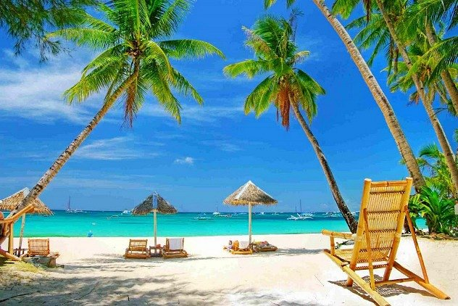
fostertravel.pl
Formuła HB jest z kolei szczególnie opłacalna dla turystów, którzy chcą mieć zagwarantowane wyżywienie, ale którzy chcą też dużo jeździć po okolicznym regionie. Wreszcie formuła BB polecana jest nie tylko tym osobom, które mają w planach intensywne zwiedzanie, ale też osobom, które chcą na własną rękę zapoznać się z lokalną ofertą gastronomiczną.
Podsumowując trzeba powiedzieć, że wakacje All Inclusive są generalnie bardzo opłacalne, ale turyści, którzy planują aktywny wypoczynek i którzy znajdą atrakcyjne cenowo oferty Last Minute HB lub BB, nie powinni się upierać przy pełnym pakiecie usług.
Link do zakładki nt. Last Minute http://www.fostertravel.pl/last-minute/

